Извещение о проведении аукционов
по продаже прав на заключение договоров аренды земельных участков

1. Организатор аукциона
Департамент муниципального имущества и земельных отношений администрации города Красноярска, находящийся по адресу: 660049, г. Красноярск, ул. Карла Маркса, 75 – в части организации аукциона и координации деятельности органов администрации города при проведении аукциона; в части заключения договоров аренды земельных участков.
Департамент муниципального заказа администрации города Красноярска, находящийся по адресу: 660049, г. Красноярск, ул. Карла Маркса, 95– в части проведения аукциона.
2. Уполномоченный орган и реквизиты решения о проведении аукциона
Решение о проведении аукциона принято распоряжением администрации города Красноярска:
- 09.06.2018 № 2502-недв «О проведении аукциона на право заключения договора аренды земельного участка по ул. Ястынской (24:50:0400051:3644)»;
- от 09.06.2018 № 2504-недв «О проведении аукциона на право заключения договора аренды земельного участка №1 в жилом районе «Кузнецовское плато» (24:50:0600203:1354)»;
- от 09.06.2018 № 2507-недв «О проведении аукциона на право заключения договора аренды земельного участка по ул. Саянской, в районе здания № 46 (24:50:0700228:128)»;
- от 09.06.2018 № 2508-недв «О проведении аукциона на право заключения договора аренды земельного участка по ул. Подгорной, 26 (24:50:0700228:132)»;
- от 13.06.2018 № 2541-недв «О проведении аукциона на право заключения договора аренды земельного участка по ул. Базайской, западнее дома № 85 (24:50:0700091:20)»;
- от 13.06.2018 № 2542-недв «О проведении аукциона на право заключения договора аренды земельного участка по ул. Окаемной (24:50:0100476:163)»;
- от 15.06.2018 № 2560-недв «О проведении аукциона на право заключения договора аренды земельного участка по ул. Базайской (24:50:0700103:417)».
3. Место, дата, время и порядок проведения аукциона
Аукцион начинается 27 июля 2018 года с 14:45 часов в последовательности, указанной в извещении по адресу: г. Красноярск, ул. Карла Маркса, 95, каб. 303. Порядок проведения аукциона установлен статьей 39.12 Земельного кодекса РФ.
4. Предмет аукциона
4.1. Право на заключение договора аренды земельного участка с кадастровым номером 24:50:0400051:3644, расположенного по адресу (местоположения): г. Красноярск, Советский район, ул. Ястынская, предназначенного для размещения объекта: объекты придорожного сервиса (код – 4.9.1).
Схема расположения земельного участка:
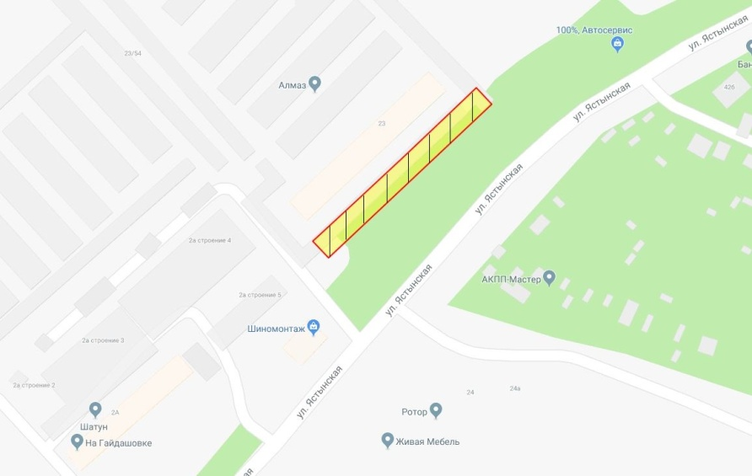
Общая площадь предполагаемого к строительству земельного участка составляет 1 323 кв. м. Площадь застраиваемого участка, площадь участка для обустройства подъезда к территории, внешнего и внутриплощадочного благоустройства определяется градостроительным планом.
Обременения земельного участка: охранная зона инженерных сетей – 509 кв. м.
Государственная собственность на земельный участок не разграничена.
Права на земельный участок – не зарегистрированы, ограничения прав – отсутствуют.
В соответствии с Правилами землепользования и застройки городского округа город Красноярск, утвержденными Решением Красноярского городского Совета депутатов от 7 июля 2015 № В-122, земельный участок относится к производственной зоне предприятий III класса опасности (П-2).
Список ограничений по использованию и обременений обязательствами: использовать участок согласно градостроительному регламенту в системе зонирования. Без права изменения разрешенного использования участка, а так же продажи участка по частям, влекущее изменение целевого (разрешенного) использования. Обеспечить содержание земель общего пользования, прилегающих к территории, в соответствии с экологическими нормами, санитарными правилами, иными действующими нормативными и законодательными актами.
Разрешенное использование: «объекты придорожного сервиса (код – 4.9.1)» согласно утвержденному классификатору видов разрешенного использования земельных участков соответствует «объекты придорожного сервиса (код – 4.9.1)».
Категория земель: «Земли населенных пунктов».
В производственной зоне предприятий III класса опасности (П-2) установлены следующие предельные параметры разрешенного строительства:
1) предельный размер земельного участка: минимальный – 0,03 га, максимальный – 136 га;
2) максимальный процент застройки в границах земельного участка, определяемый как отношение суммарной площади земельного участка, которая может быть застроена, ко всей площади земельного участка, – не более 80%;
3) отступ от красной линии до зданий, строений, сооружений при осуществлении строительства - не менее 6 м (применяется в отношении красных линий, обозначающих существующие, планируемые (изменяемые, вновь образуемые) границы территорий, занятых линейными объектами транспортной инфраструктуры и (или) предназначенных для размещения таких объектов).
Градостроительный план земельного участка от 07.06.2018 № RU24308000-18313.
Сведения о технических условиях подключения объекта к сетям инженерно-технического обеспечения и информация о плате за подключение:
- письмо АО «Красноярская теплотранспортная компания» от 04.04.2018 № 2-5/23-324 об отказе в теплоснабжении и выдачи технических условий для планируемого к строительству объекта на земельном участке по адресу: Советский район, ул. Ястынская, по причине отсутствия теплоисточников и тепловых сетей;
- письмо ООО «КрасКом» от 25.04.2018 № 18/1-36278 о невозможности подключения к сетям водоснабжения, водоотведения, в связи с отсутствием технической возможности подключения вследствие отсутствия свободной мощности.
Согласно заключению по состоянию земельного участка от 17.05.2018 № 4389-ДМИиЗО, земельный участок не огражден, на земельном участке расположены сооружение из бетонных панелей, ограждение из металлического профиля, контейнер, имеется древесная растительность, проезд к земельному участку возможен, существующая территория захламлена.
4.2. Право на заключение договора аренды земельного участка с кадастровым номером 24:50:0600203:1354, расположенного по адресу (местоположения): г. Красноярск, Кировский район, жилой район «Кузнецовское плато», участок № 1, предназначенного для размещения объекта: магазины (код - 4.4).
Схема расположения земельного участка:
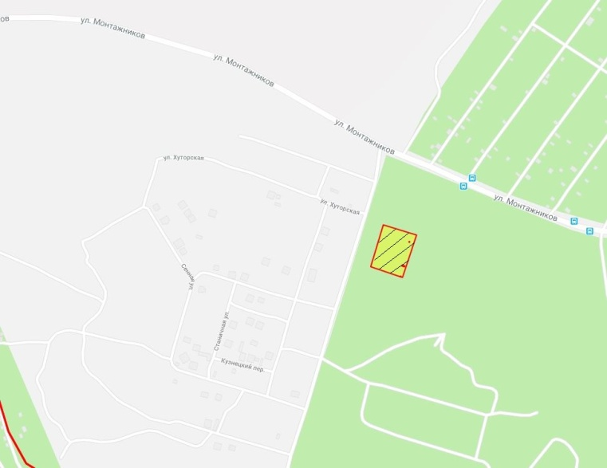
Общая площадь предполагаемого к строительству земельного участка составляет 6 902 кв. м. Площадь застраиваемого участка, площадь участка для обустройства подъезда к территории, внешнего и внутриплощадочного благоустройства определяется градостроительным планом.
Обременения земельного участка: охранная зона инженерных сетей – 708 кв. м.
Государственная собственность на земельный участок не разграничена.
Права на земельный участок – не зарегистрированы, ограничения прав – отсутствуют.
В соответствии с Правилами землепользования и застройки городского округа город Красноярск, утвержденными Решением Красноярского городского Совета депутатов от 7 июля 2015 № В-122, земельный участок относится к зоне делового, общественного и коммерческого назначения, объектов культуры (О-1).
Список ограничений по использованию и обременений обязательствами: использовать участок согласно градостроительному регламенту в системе зонирования. Без права изменения установленного целевого (разрешенного) использования участка, а так же продажи участка по частям, влекущее изменение целевого (разрешенного) использования. Обеспечить содержание земель общего пользования, прилегающих к территории, в соответствии с экологическими нормами, санитарными правилами, иными действующими нормативными и законодательными актами.
Разрешенное использование: «магазины (код - 4.4)», согласно утвержденному классификатору видов разрешенного использования земельных участков соответствует наименованию видов разрешенного использования земельных участков: «магазины».
Категория земель: «Земли населенных пунктов».
В зоне делового, общественного и коммерческого назначения, объектов культуры (О-1) установлены следующие предельные параметры разрешенного строительства:
1) предельный размер земельного участка: минимальный – 0,03 га, максимальный – 49 га;
2) максимальный процент застройки в границах земельного участка, определяемый как отношение суммарной площади земельного участка, которая может быть застроена, ко всей площади земельного участка – не более 80%;
3) отступ от красной линии до зданий, строений, сооружений при осуществлении строительства - не менее 6 м (применяется в отношении красных линий, обозначающих существующие, планируемые (изменяемые, вновь образуемые) границы территорий, занятых линейными объектами транспортной инфраструктуры и (или) предназначенных для размещения таких объектов).
Градостроительный план земельного участка от 07.06.2018 № RU24308000- 18320.
Сведения о технических условиях подключения объекта к сетям инженерно-технического обеспечения и информация о плате за подключение:
- письмо АО «Красноярская теплотранспортная компания» от 19.04.2018 № 2-5/23-353 об отказе в теплоснабжении и выдачи технических условий для планируемого к строительству объекта на земельном участке по адресу: Кировский район, жилой район «Кузнецовское плато», участок № 1, по причине отсутствия теплоисточников и тепловых сетей в районах местоположения земельного участка;
- письмо ООО «КрасКом» от 25.04.2018 № 18/1-36396 о невозможности подключения к сетям водоснабжения, водоотведения, в связи с отсутствием технической возможности подключения вследствие отсутствия свободной мощности.
Согласно заключению по состоянию земельного участка от 21.05.2018 № 4480-ДМИиЗО, земельный участок не огражден, проезда на легковом автомобиле не имеется, состояние удовлетворительное, визуально свободен от застройки, на участке находятся столбы энергоснабжения, не захламлен.
4.3. Право на заключение договора аренды земельного участка с кадастровым номером 24:50:0700228:128, расположенного по адресу (местоположения): г. Красноярск, Свердловский район, ул. Саянская, в районе здания № 46, предназначенного для размещения объекта: магазины.
Схема расположения земельного участка:

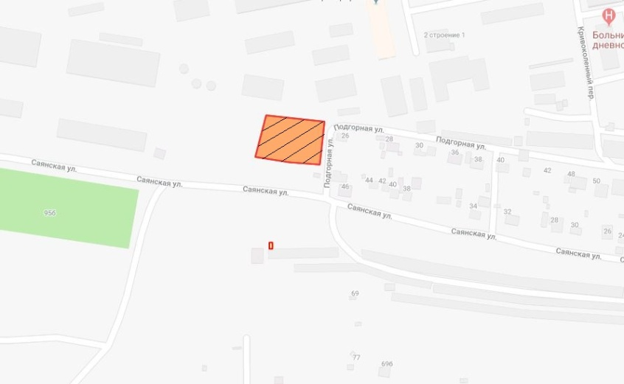
Общая площадь предполагаемого к строительству земельного участка составляет 2 470 кв. м. Площадь застраиваемого участка, площадь участка для обустройства подъезда к территории, внешнего и внутриплощадочного благоустройства определяется градостроительным планом.
Обременения земельного участка: отсутствуют.
Государственная собственность на земельный участок не разграничена.
Права на земельный участок – не зарегистрированы, ограничения прав – отсутствуют.
В соответствии с Правилами землепользования и застройки городского округа город Красноярск, утвержденными Решением Красноярского городского Совета депутатов от 7 июля 2015 № В-122, земельный участок относится к зоне делового, общественного и коммерческого назначения, объектов культуры (О-1).
Список ограничений по использованию и обременений обязательствами: использовать участок согласно градостроительному регламенту в системе зонирования. Без права изменения установленного целевого (разрешенного) использования участка, а так же продажи участка по частям, влекущее изменение целевого (разрешенного) использования. Обеспечить содержание земель общего пользования, прилегающих к территории, в соответствии с экологическими нормами, санитарными правилами, иными действующими нормативными и законодательными актами.
Разрешенное использование: «магазины», согласно утвержденному классификатору видов разрешенного использования земельных участков соответствует наименованию видов разрешенного использования земельных участков: «магазины».
Категория земель: «Земли населенных пунктов».
В зоне делового, общественного и коммерческого назначения, объектов культуры (О-1) установлены следующие предельные параметры разрешенного строительства:
1) предельный размер земельного участка: минимальный – 0,03 га, максимальный – 49 га;
2) максимальный процент застройки в границах земельного участка, определяемый как отношение суммарной площади земельного участка, которая может быть застроена, ко всей площади земельного участка – не более 80%;
3) отступ от красной линии до зданий, строений, сооружений при осуществлении строительства - не менее 6 м (применяется в отношении красных линий, обозначающих существующие, планируемые (изменяемые, вновь образуемые) границы территорий, занятых линейными объектами транспортной инфраструктуры и (или) предназначенных для размещения таких объектов).
Градостроительный план земельного участка от 23.11.2017 № RU24308000- 17493.
Сведения о технических условиях подключения объекта к сетям инженерно-технического обеспечения и информация о плате за подключение:
- технические условия и информация о плате за подключение АО «Красноярская теплотранспортная компания» от 21.03.2018 № 2-5/23-249.
Возможные точки подключения к тепломагистрали: от проектируемой тепловой сети АО «Красноярская теплотранспортная компания» - 2ДУ1000 к 4-му автомобильному мосту на правом берегу.
Срок действия технических условий и информации о плате – 3 года с даты их выдачи.
Срок подключения объекта капитального строительства к сетям инженерно-технического обеспечения, определяется в том числе в зависимости от сроков реализации мероприятий инвестиционной программы АО «Красноярская теплотранспортная компания» в сфере теплоснабжения города Красноярска на 2018-2019 г.г. на основании заключенного договора о подключении к системам теплоснабжения.
Максимальная нагрузка в возможной точке подключения: 0,2 Гкал/час.
Плата за подключение, утвержденная на момент выдачи технических условий в установленном законодательством Российской Федерации порядке, составляет 7 505 423 рублей за 1 Гкал/час без учета НДС 18% (в соответствии с приказом Региональной энергетической комиссии Красноярского края от 19.12.2017г. № 503-п). Указанная плата не учитывает расходы на проектирование и строительство тепловых сетей от точки подключения до границы земельного участка, на котором располагается подключаемый объект, а в случае подключения многоквартирного дома – до границы с инженерно-техническими сетями дома и подлежит изменению (установлению) после корректировки указанной инвестиционной программы на основании поданной заявки заявителем на заключение договора о подключении. Срок действия платы за подключение: до 31.12.2019 г.
- письмо ООО «КрасКом» от 28.03.2018 № 18/1-26573 о невозможности подключения к сетям водоснабжения, водоотведения, в связи с отсутствием технической возможности подключения вследствие отсутствия свободной мощности.
Согласно заключению по состоянию земельного участка от 18.05.2018 № 4442-ДМИиЗО, земельный участок не огражден, проезд к земельному участку автономный, визуально свободен от строений, состояние удовлетворительное, на участке находится древесно-кустарниковая растительность.
4.4. Право на заключение договора аренды земельного участка с кадастровым номером 24:50:0700228:132, расположенного по адресу (местоположения): г. Красноярск, Свердловский район, ул. Подгорная, 26, предназначенного для размещения объекта: общественное питание (код - 4.6), гостиничное обслуживание (код - 4.7).
Схема расположения земельного участка:
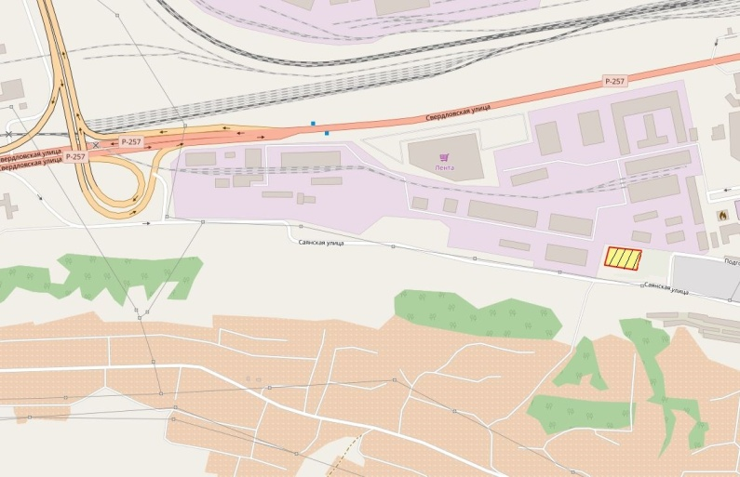
Общая площадь предполагаемого к строительству земельного участка составляет 2 627 кв. м. Площадь застраиваемого участка, площадь участка для обустройства подъезда к территории, внешнего и внутриплощадочного благоустройства определяется градостроительным планом.
Обременения земельного участка: отсутствуют.
Государственная собственность на земельный участок не разграничена.
Права на земельный участок – не зарегистрированы, ограничения прав – отсутствуют.
В соответствии с Правилами землепользования и застройки городского округа город Красноярск, утвержденными Решением Красноярского городского Совета депутатов от 7 июля 2015 № В-122, земельный участок относится к зоне делового, общественного и коммерческого назначения, объектов культуры (О-1).
Список ограничений по использованию и обременений обязательствами: использовать участок согласно градостроительному регламенту в системе зонирования. Без права изменения установленного целевого (разрешенного) использования участка, а так же продажи участка по частям, влекущее изменение целевого (разрешенного) использования. Обеспечить содержание земель общего пользования, прилегающих к территории, в соответствии с экологическими нормами, санитарными правилами, иными действующими нормативными и законодательными актами.
Разрешенное использование: «общественное питание (код - 4.6), гостиничное обслуживание (код - 4.7)», согласно утвержденному классификатору видов разрешенного использования земельных участков соответствует наименованию видов разрешенного использования земельных участков: «общественное питание; гостиничное обслуживание».
Категория земель: «Земли населенных пунктов».
В зоне делового, общественного и коммерческого назначения, объектов культуры (О-1) установлены следующие предельные параметры разрешенного строительства:
1) предельный размер земельного участка: минимальный – 0,03 га, максимальный – 49 га;
2) максимальный процент застройки в границах земельного участка, определяемый как отношение суммарной площади земельного участка, которая может быть застроена, ко всей площади земельного участка – не более 80%;
3) отступ от красной линии до зданий, строений, сооружений при осуществлении строительства - не менее 6 м (применяется в отношении красных линий, обозначающих существующие, планируемые (изменяемые, вновь образуемые) границы территорий, занятых линейными объектами транспортной инфраструктуры и (или) предназначенных для размещения таких объектов).
Градостроительный план земельного участка от 11.10.2017 № RU24308000-17296.
Сведения о технических условиях подключения объекта к сетям инженерно-технического обеспечения и информация о плате за подключение:
- письмо АО «Красноярская теплотранспортная компания» от 21.03.2018 № 2-5/23-245 об отказе в теплоснабжении и выдачи технических условий для планируемого к строительству объекта на земельном участке по адресу: Свердловский район, ул. Подгорная, 26, по причине отсутствия теплоисточников и тепловых сетей в районах местоположения земельного участка;
- письмо ООО «КрасКом» от 28.03.2018 № 18/1-26561 о невозможности подключения к сетям водоснабжения, водоотведения, в связи с отсутствием технической возможности подключения вследствие отсутствия свободной мощности.
Согласно заключению по состоянию земельного участка от 18.05.2018 № 4440-ДМИиЗО, земельный участок не огражден, состояние удовлетворительное, на участке находится сооружение ЛЭП, древесно-кустарниковая растительность.
4.5. Право на заключение договора аренды земельного участка с кадастровым номером 24:50:0700091:20, расположенного по адресу (местоположения): местоположение установлено относительно ориентира, расположенного в границах участка. Почтовый адрес ориентира: Красноярский край, г. Красноярск, Свердловский район, ул. Базайская (западнее дома № 85), предназначенного для размещения объекта: для индивидуального жилищного строительства.
Схема расположения земельного участка:
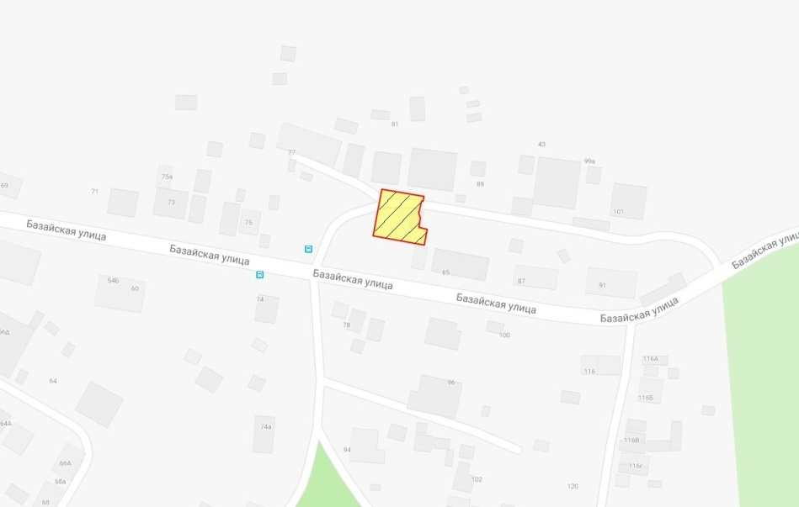
Общая площадь предполагаемого к строительству земельного участка составляет 533 кв. м. Площадь застраиваемого участка, площадь участка для обустройства подъезда к территории, внешнего и внутриплощадочного благоустройства определяется градостроительным планом.
Обременения земельного участка: отсутствуют.
Государственная собственность на земельный участок не разграничена.
Права на земельный участок – не зарегистрированы, ограничения прав – отсутствуют.
В соответствии с Правилами землепользования и застройки городского округа город Красноярск, утвержденными Решением Красноярского городского Совета депутатов от 7 июля 2015 № В-122, земельный участок относится к зоне застройки индивидуальными жилыми домами (Ж-1).
Список ограничений по использованию и обременений обязательствами: использовать участок согласно градостроительному регламенту в системе зонирования. Без права изменения установленного целевого (разрешенного) использования участка, а так же продажи участка по частям, влекущее изменение целевого (разрешенного) использования. Обеспечить содержание земель общего пользования, прилегающих к территории, в соответствии с экологическими нормами, санитарными правилами, иными действующими нормативными и законодательными актами.
Разрешенное использование: «для индивидуального жилищного строительства», согласно утвержденному классификатору видов разрешенного использования земельных участков соответствует – «для индивидуального жилищного строительства».
Категория земель: «Земли населенных пунктов».
В зоне застройки индивидуальными жилыми домами (Ж-1) установлены следующие предельные параметры разрешенного строительства:
1) предельный размер земельного участка: минимальный – 0,06 га, максимальный – 0,20 га;
2) минимальное расстояние от границ смежного земельного участка до основного строения не менее 3 м, до построек для содержания скота и птицы – не менее 4 м, до прочих хозяйственных построек, строений, сооружений вспомогательного использования, стоянок - не менее 1 м;
3) предельное количество надземных этажей зданий, строений, сооружений – 3 этажа;
4) максимальный процент застройки в границах земельного участка, определяемый как отношение суммарной площади земельного участка, которая может быть застроена, ко всей площади земельного участка, – не более 40%.
5) отступ от красной линии до зданий, строений, сооружений при осуществлении строительства – не менее 3 м;
6) высота ограждения между смежными земельными участками не более 2 м; между земельным участком и проездом – не более 3 м;
7) ширина земельного участка не менее 22 м.
Сведения о технических условиях подключения объекта к сетям инженерно-технического обеспечения и информация о плате за подключение:
- письмо ООО «КрасКом» от 09.04.2018 № КЦО-18/1-30684 о невозможности подключения к сетям водоснабжения, водоотведения, в связи с отсутствием технической возможности подключения объекта, вследствие отсутствия свободной мощности
- письмо ООО «Красноярская Теплоэнергетическая Компания» от 04.04.2018 № 2-5/23-323 о невозможности теплоснабжения в связи с отсутствием тепловых сетей в данном районе.
Согласно заключению по состоянию земельного участка от 24.05.2018 № 4651-ДМИиЗО, участок не огражден, проезд к земельному участку автономный. На земельном участке расположены временные сооружения – металлические почтовые ящики, сооружение – ЛЭП, древесно-кустарниковая растительность. Состояние земельного участка удовлетворительное.
4.6. Право на заключение договора аренды земельного участка с кадастровым номером 24:50:0100476:163, расположенного по адресу (местоположения): г. Красноярск, Октябрьский район, ул. Окаемная, предназначенного для размещения объекта: магазины.
Схема расположения земельного участка:
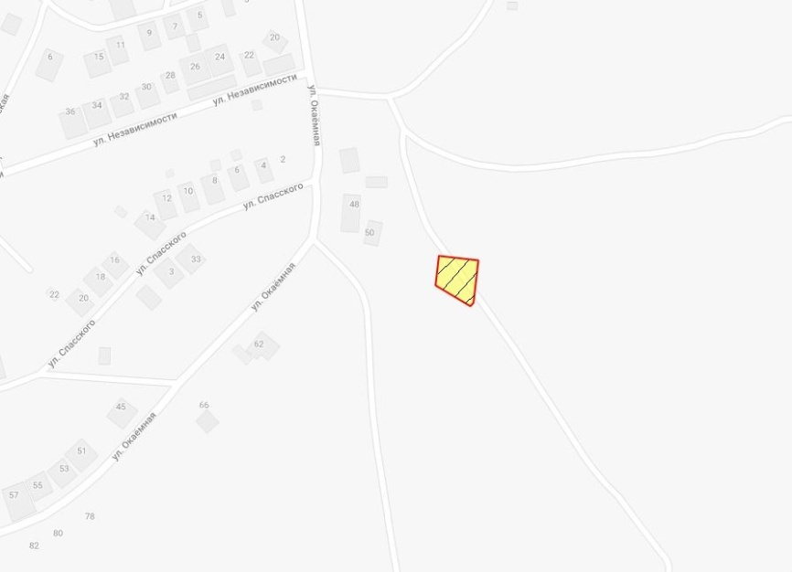
Общая площадь предполагаемого к строительству земельного участка составляет 873 кв. м. Площадь застраиваемого участка, площадь участка для обустройства подъезда к территории, внешнего и внутриплощадочного благоустройства определяется градостроительным планом.
Обременения земельного участка: отсутствуют.
Государственная собственность на земельный участок не разграничена.
Права на земельный участок – не зарегистрированы, ограничения прав – отсутствуют.
В соответствии с Правилами землепользования и застройки городского округа город Красноярск, утвержденными Решением Красноярского городского Совета депутатов от 7 июля 2015 № В-122, земельный участок относится к зоне застройки индивидуальными жилыми домами (Ж-1).
Список ограничений по использованию и обременений обязательствами: использовать участок согласно градостроительному регламенту в системе зонирования. Без права изменения установленного целевого (разрешенного) использования участка, а так же продажи участка по частям, влекущее изменение целевого (разрешенного) использования. Обеспечить содержание земель общего пользования, прилегающих к территории, в соответствии с экологическими нормами, санитарными правилами, иными действующими нормативными и законодательными актами.
Разрешенное использование: «магазины», согласно утвержденному классификатору видов разрешенного использования земельных участков соответствует наименованию видов разрешенного использования земельных участков «магазины».
Категория земель: «Земли населенных пунктов».
В зоне застройки индивидуальными жилыми домами (Ж-1) установлены следующие предельные параметры разрешенного строительства:
1) предельный размер земельного участка: минимальный – 0,03 га, максимальный – 3 га;
2) предельное количество надземных этажей зданий, строений, сооружений - 3 этажа;
3) максимальный процент застройки в границах земельного участка, определяемый как отношение суммарной площади земельного участка, которая может быть застроена, ко всей площади земельного участка, - не более 40%.
4) отступ от красной линии до зданий, строений, сооружений при осуществлении строительства - не менее 3 м (применяется в отношении красных линий, обозначающих существующие, планируемые (изменяемые, вновь образуемые) границы территорий, занятых линейными объектами транспортной инфраструктуры и (или) предназначенных для размещения таких объектов).
Градостроительный план земельного участка от 10.08.2017 № RU24308000- 17029.
Сведения о технических условиях подключения объекта к сетям инженерно-технического обеспечения и информация о плате за подключение:
- письмо АО «Красноярская теплотранспортная компания» от 21.03.2018 № 2-5/23-245 об отказе в теплоснабжении и выдачи технических условий для планируемого к строительству объекта на земельном участке по адресу: Октябрьский район, ул. Окаемная, по причине отсутствия пропускной способности тепловых сетей;
- письмо ООО «Красноярская Теплоэнергетическая Компания» от 13.03.2018 № 443 о невозможности теплоснабжения, в связи с отсутствием тепловых сетей в данном районе;
- письмо ООО «КрасКом» от 13.03.2018 № КЦО-18/1-21442 о невозможности подключения к сетям водоснабжения, водоотведения, в связи с отсутствием технической возможности подключения вследствие отсутствия свободной мощности.
Согласно заключению по состоянию земельного участка от 10.05.2018 № 4064-ДМИиЗО, участок свободен не огражден, подъезд возможен, строения отсутствуют, древесно-кустарниковая растительность. Состояние земельного участка удовлетворительное.
4.7. Право на заключение договора аренды земельного участка с кадастровым номером 24:50:0700103:417, расположенного по адресу (местоположения): Красноярский край, г. Красноярск, ул. Базайская, предназначенного для размещения объекта: магазины (код – 4.4).
Схема расположения земельного участка:
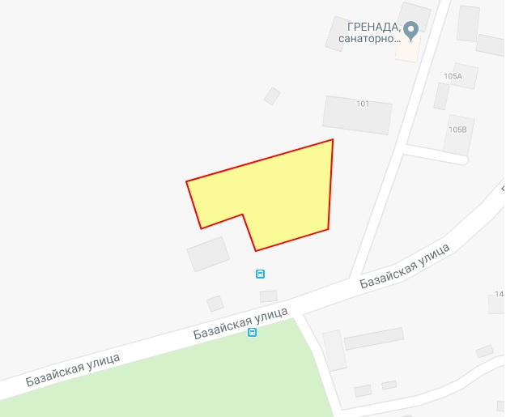

Общая площадь предполагаемого к строительству земельного участка составляет 1 714 кв. м. Площадь застраиваемого участка, площадь участка для обустройства подъезда к территории, внешнего и внутриплощадочного благоустройства определяется градостроительным планом.
Обременения земельного участка: 1 338 кв. м – охранная зона инженерных сетей.
Государственная собственность на земельный участок не разграничена.
Права на земельный участок – не зарегистрированы, ограничения прав – отсутствуют.
В соответствии с Правилами землепользования и застройки городского округа город Красноярск, утвержденными Решением Красноярского городского Совета депутатов от 7 июля 2015 № В-122, земельный участок относится к зоне делового, общественного и коммерческого назначения, объектов культуры (О-1), с наложением зон с особыми условиями использования территорий: водоохранная зона по проекту «Установление границ водоохранных зон и прибрежных защитных полос рек Енисей, Кача, Бугач, Базаиха в границах города Красноярска и его окрестностях», рекомендуемые зоны с особыми условиями использования территорий (нормативные (ориентировочные) санитарно-защитные зоны кладбищ), прибрежная защитная полоса по проекту «Установление границ водоохранных зон и прибрежных защитных полос рек Енисей, Кача, Бугач, Базаиха в границах города Красноярска и его окрестностях».
Список ограничений по использованию и обременений обязательствами: использовать участок согласно градостроительному регламенту в системе зонирования. Без права изменения установленного целевого (разрешенного) использования участка, а так же продажи участка по частям, влекущее изменение целевого (разрешенного) использования. Обеспечить содержание земель общего пользования, прилегающих к территории, в соответствии с экологическими нормами, санитарными правилами, иными действующими нормативными и законодательными актами.
Разрешенное использование: «Магазины (код – 4.4)», согласно утвержденному классификатору видов разрешенного использования земельных участков соответствует наименованию видов разрешенного использования земельных участков: «магазины».
Категория земель: «Земли населенных пунктов».
В зоне делового, общественного и коммерческого назначения, объектов культуры (О-1) установлены следующие предельные параметры разрешенного строительства:
1) предельный размер земельного участка: минимальный – 0,03 га, максимальный – 49 га;
2) максимальный процент застройки в границах земельного участка, определяемый как отношение суммарной площади земельного участка, которая может быть застроена, ко всей площади земельного участка – не более 80%;
3) отступ от красной линии до зданий, строений, сооружений при осуществлении строительства - не менее 6 м (применяется в отношении красных линий, обозначающих существующие, планируемые (изменяемые, вновь образуемые) границы территорий, занятых линейными объектами транспортной инфраструктуры и (или) предназначенных для размещения таких объектов).
Сведения о технических условиях подключения объекта к сетям инженерно-технического обеспечения и информация о плате за подключение:
- письмо АО «Красноярская теплотранспортная компания» от 19.04.2018 № 2-5/23-353 об отказе в теплоснабжении и выдачи технических условий для планируемого к строительству объекта на земельном участке по адресу: г. Красноярск, Свердловский район, ул. Базайская, по причине отсутствия теплоисточников и тепловых сетей в районах местоположения земельного участка;
- письмо ООО «КрасКом» от 25.04.2018 № 18/1-36401 о невозможности подключения к сетям водоснабжения, водоотведения, в связи с отсутствием технической возможности подключения вследствие отсутствия свободной мощности.
Согласно заключению по состоянию земельного участка от 01.06.2018 № 4971-ДМИиЗО, земельный участок частично огражден, проезд к земельному участку автономный, состояние удовлетворительное, на земельном участке расположено сооружение – ЛЭП, произрастает древесно-кустарниковая растительность.
5. Начальная цена, шаг аукциона, размер задатка, срок аренды
№ | Адрес земельного участка, кадастровый номер | Начальный размер арендной платы, руб. в год | Шаг аукциона, руб. | Размер задатка, руб. | Срок аренды
1 | г. Красноярск, Советский район, ул. Ястынская, 24:50:0400051:3644 | 306 000,00 | 9 180,00 | 306 000,00 | 3 года и 2 месяца
2 | г. Красноярск, Кировский район, жилой район «Кузнецовское плато», участок № 1, 24:50:0600203:1354 | 7 337 000,00 | 220 110,00 | 2 201 100,00 | 7 лет
3 | г. Красноярск, Свердловский район, ул. Саянская, в районе здания № 46, 24:50:0700228:128 | 1 158 000,00 | 34 740,00 | 347 400,00 | 4 года и 6 месяцев
4 | г. Красноярск, Свердловский район, ул. Подгорная, 26, 24:50:0700228:132 | 657 000,00 | 19 710,00 | 197 100,00 | 5 лет и 6 месяцев
5 | г. Красноярск, Свердловский район, ул. Базайская (западнее дома №85), 24:50:0700091:20 | 464 000,00 | 13 920,00 | 232 000,00 | 20 лет
6 | г. Красноярск, Октябрьский район, ул. Окаемная, 24:50:0100476:163 | 218 000,00 | 6 540,00 | 65 400,00 | 1 год и 6 месяцев
7 | г. Красноярск, Свердловский район, ул. Базайская, 24:50:0700103:417 | 2 154 000,00 | 64 620,00 | 646 200,00 | 2 года и 8 месяцев

6. Форма заявки об участии в аукционе, порядок приема, адрес места приема, даты и время начала и окончания приема заявок на участие в аукционе
Заявка на участие в аукционе предоставляется организатору аукциона (департамент муниципального заказа) согласно Приложению № 1.
Прием заявок на участие в аукционе осуществляется по адресу: г. Красноярск, ул. Карла Маркса, 95, каб. 613а, в рабочие дни с 9:00 до 18:00 часов (перерыв на обед с 13:00 до 14:00 часов).
Начало приема заявок: с 21 июня 2018 года.
Окончание приема заявок: до 10:00 часов 23 июля 2018 года.
Для участия в аукционе заявители представляют в установленный в извещении о проведении аукциона срок следующие документы:
1) заявка на участие в аукционе по установленной в извещении о проведении аукциона форме с указанием банковских реквизитов счета для возврата задатка;
2) копии документов, удостоверяющих личность заявителя (для граждан);
3) надлежащим образом заверенный перевод на русский язык документов о государственной регистрации юридического лица в соответствии с законодательством иностранного государства в случае, если заявителем является иностранное юридическое лицо;
4) документы, подтверждающие внесение задатка.
Представление документов, подтверждающих внесение задатка, признается заключением соглашения о задатке.
Участниками аукциона, проводимого в случае, предусмотренном пунктом 7 статьи 39.18 Земельного Кодекса Российской Федерации (для индивидуального жилищного строительства), могут являться только граждане.
7. Порядок внесения участниками аукциона и возврата им задатка, банковские реквизиты счета для перечисления задатка
Задаток вносится до подачи заявки путем перечисления на расчетный счет организатора аукциона (департамент муниципального заказа).
Реквизиты для перечисления задатка:
ИНН 2466203803 КПП 246601001
Получатель: УФК по Красноярскому краю (МР 190100062 Департамент муниципального заказа администрации города л/с 05193005770)
Банк получателя: Отделение Красноярск г. Красноярск
Р/С 40302810400003000062 БИК 040407001 ОГРН 1072468020503
Назначение платежа: «Задаток для участия в торгах по продаже права на заключение договора аренды земельного участка по адресу: _____________________________________________________».
В случае если задаток вносится третьим лицом, в назначении платежа указываются наименование заявителя, номер и дата договора, заключенного между заявителем и третьим лицом, на основании которого осуществляется платеж.
Организатор аукциона (департамент муниципального заказа) обязан вернуть заявителю, не допущенному к участию в аукционе, внесенный им задаток в течение трех рабочих дней со дня оформления протокола приема заявок на участие в аукционе.
В течение трех рабочих дней со дня подписания протокола о результатах аукциона организатор аукциона обязан возвратить задатки лицам, участвовавшим в аукционе, но не победившим в нем.
Задаток, внесенный лицом, признанным победителем аукциона, задаток, внесенный иным лицом, с которым заключается договор аренды земельного участка, засчитываются в счет арендной платы за него. Задатки, внесенные этими лицами, не заключившими в установленном порядке договора аренды земельного участка вследствие уклонения от заключения указанного договора, не возвращаются.
Денежные средства возвращаются организатором аукциона (департамент муниципального заказа) на счет, с которого они поступили.

Заместитель Главы города-
руководитель департамента
муниципального заказа В.Ф. Щербенин

Приложение 1
Форма заявки:
Организатору аукциона
Департамент муниципального
заказа администрации г. Красноярска
ЗАЯВКА
на участие в аукционе
________________________________________________________________________________
(Наименование юридического лица или ФИО физического лица)
________________________________________________________________________________
(ИНН)
________________________________________________________________________________
(Адрес местонахождения и почтовый адрес)
Прошу принять заявку и прилагаемые документы для участия в открытом аукционе по продаже:
________________________________________________________________________________
________________________________________________________________________________________________________________________________________________________________________________________________________________________________________________
(Предмет аукциона, кадастровый номер, местоположение, назначение, площадь)
В качестве обеспечения исполнения обязательств по подписанию протокола по результатам аукциона на ваш расчетный счет перечислена сумма задатка в размере:
________________________________________________________________________________
(Перечисленная сумма задатка/ реквизиты платежного документа)

________________________________________________________________________________
(банковские реквизиты счета для возврата задатка)

К заявке прилагаются документы на ____ листах.

1) копии документов, удостоверяющих личность заявителя (для граждан);
2) надлежащим образом заверенный перевод на русский язык документов о государственной регистрации юридического лица в соответствии с законодательством иностранного государства в случае, если заявителем является иностранное юридическое лицо;
3) документы, подтверждающие внесение задатка.

_______________________________
(Дата)
_______________________________
(Контактный телефон)

____________________________________________________________________/____________
(ФИО прописью / Подпись – для физ. лица, ФИО прописью, должность / Подпись – для юр. лица)

МП

